Neo – analiza WCAG
L.p. | Strona | Opis problemu | Rozwiązanie
1 | Cały serwis, https://neoap1.pfron.org.pl/neo/secure/index.jsp | Brak wymaganego kontrastu treści tekstowych do tła. Przykłady:  - W miejscach, w których tło przechodzi w jaśniejszy kolor kontrast wynosi 3:1  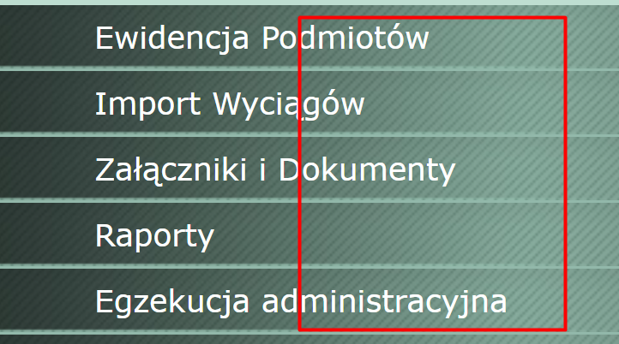  - W serwisie występują elementy z kontrastem na poziomie: 1,4:1, 1,8:1, 3:1, itd.  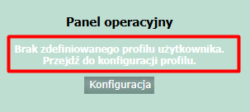  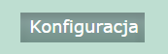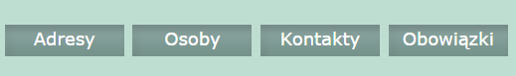  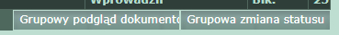    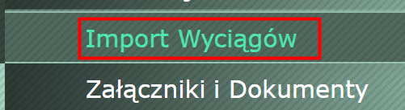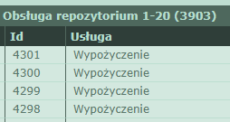
2 | Cały serwis, https://neoap1.pfron.org.pl/neo/secure/index.jsp#1 | Cały układ treści serwisu oparty jest na tabelach. Część komórek w tabelach jest scalona. Utrudnia to odczyt zawartości strony oraz wprowadza użytkownika w konsternację. | Tabele układów nie powinny być używane w html. Mogą powodować problemy dotyczące kolejności czytania i nawigacji. Czytniki ekranu mogą interpretować je jako tabele danych.
3 | Cały serwis | Pola formularzy. Brak powiązanej etykiety z polem tekstowym. Uwaga dotyczy całego serwisu i wszystkich formularzy.  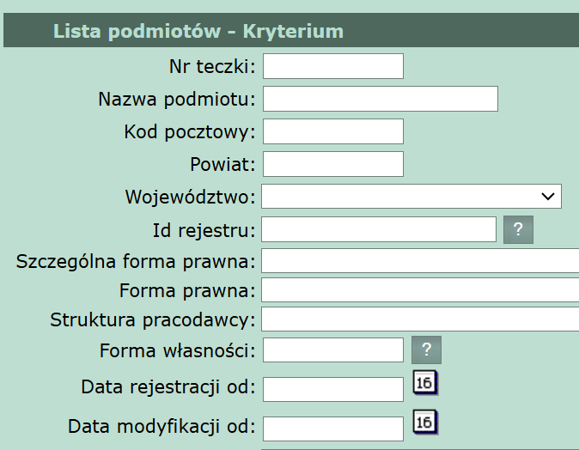
4 | Cały serwis | W całym serwisie wiele linków otwiera się w nowym oknie. Użytkownik nie jest o tym informowany.  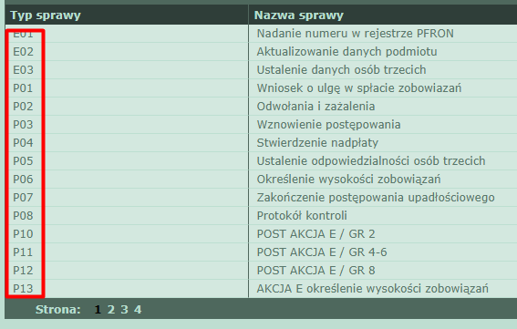 | Należy dodać tooltip o treści ”Link otworzy się w nowym oknie” Taka informacja jest wymagana jeżeli linki otwierają się w nowych oknach.  Funkcjonalność musi spełniać wymagania WCAG 1.4.13.
5 | Cały serwis | Niektóre elementy interaktywne (klikalne) w serwisie są niedostępne z klawiatury. Są poza porządkiem tabulacji. Przykłady:  - Przyciski wywołujące kalendarz:  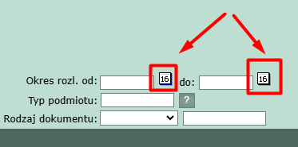  - Przycisk rozwijający menu  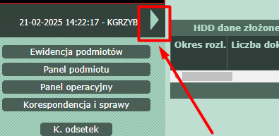  - Inne przyciski  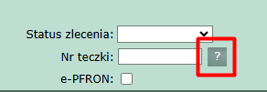
6 | Cały serwis, Ewidencja Podmiotów - Obowiązki | Błąd fokusu. Na niektórych elementach ramka fokusu jest niepełna.  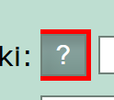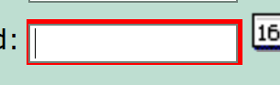 | Ramka fokusu musi być pełna i nie może ograniczać czytelności tekstu.
7 | Cały serwis | Na niektórych elementach ramka fokusu ma zbyt mały kontrast w stosunku do tła. Kontrast ten wynosi poniżej 3:1.  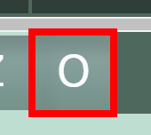 | Ramka fokusu powinna mieć kontrast do tła przynajmniej na poziomie 3:1
8 | Cały serwis | Niektóre przyciski nie mają dostępnej etykiety.  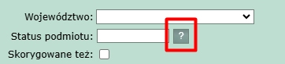 | Należy dodać etykietę do przycisku np.: aria-label
9 | Cały serwis | Niektóre łącza nie mają określonego celu.  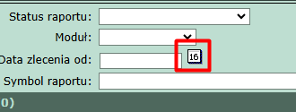  <a tabindex="-1" href="javascript:runCal('col.rprt_qu.s_time.gt');" onmouseover="window.status='Date Picker';return true;" onmouseout="window.status='';return true;"><img src="/neo/secure/cal_icon.gif" border="0"></a> | Treść linków i przycisków powinna z sensem i jednoznacznie informować użytkownika, dokąd go zaprowadzi lub jaką akcję wykona. Treść, która nie musi być widoczna dla użytkowników widzących można ukryć w CSS przez użyciu klasy sr-only znajej z bootstrap.
10 | Cały serwis, panel księgowy, https://neoap1.pfron.org.pl/neo/secure/index.jsp#1 | W niektórych tabelach treści są linkami i są niedostępne z klawiatury – nie można ich otworzyć za pomocą klawiatury, a jedynie myszką. Ponadto, po naciśnięciu prawym klawiszem myszy na linku otwiera się dodatkowe menu. Menu tego nie można wywołać za pomocą klawiatury.  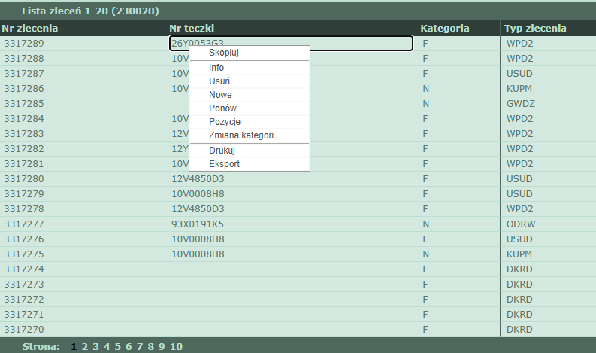
11 | Cały serwis | Pola wyboru nie mają powiązanej etykiety. Dotyczy całego serwisu.  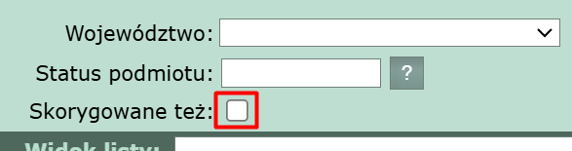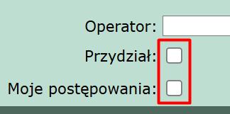
12 | Cały serwis | Grafika, która jest linkiem nie ma opisu alternatywnego, który opisuje dokąd prowadzi link.  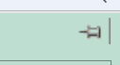
13 | Cały serwis | Brak nagłówków w serwisie. Treści, które wizualnie pełnią rolę nagłówków, nie są oznaczone jako nagłówki. Przykład:  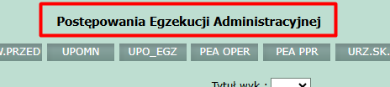  <div id="iframename">Postępowania Egzekucji Administracyjnej</div>  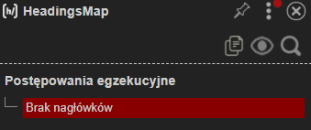 | Nagłówkiem powinna być oznaczona treść, która jest tytułem danej sekcji. Struktura nagłówków powinna dokładnie opisywać główne sekcje informacyjne, ponieważ dla użytkowników korzystających z programów czytających jest to jeden z najbardziej pożądanych elementów.
14 | Cały serwis | Widoczne treści w menu na stronie są nieczytelne, nachodzą na siebie:  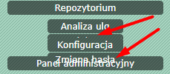
15 | Cały serwis | Widoczna treść nazwy niektórych przycisków jest ucięta i nie zawsze może być zrozumiała dla użytkownika:  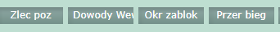  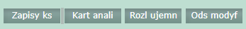
16 | Cały serwis | Niektóre widoczne etykiety przycisków są niedopasowane do wielkości przycisku co uniemożliwia ich odczytanie:  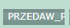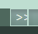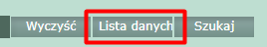
17 | Cały serwis | Brak oznaczenia głównej treści strony. Brakuje punktu orientacyjnego. | Każda treść na stronie powinna być zwarta w punktach orientacyjnych. Dzięki temu upraszcza to nawigację dla osób korzystających z technologii asystujących. Należy utworzyć kontener obejmujący całą główną treść strony
18 | Cały serwis | W serwisie brak jest sekcji, które opisane byłyby przez punkty orientacyjne. | Nawigacja po punktach orientacyjnych jest jednym z podstawowych sposobów poruszania się po stronie przez osoby korzystające z technologii asystujących.  Umożliwiają również użytkownikom pomijanie bloków treści, które powtarzają się na wielu stronach.
19 | Cały serwis | Przy zmianie rozdzielczości do 320 px nie wszystkie elementy na stronie są wyświetlane.  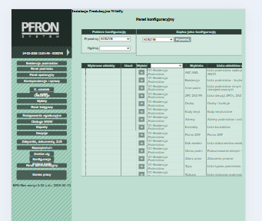
20 | Cały serwis | Tytuł nie określa, gdzie dokładnie znajduje się użytkownik, np.:  <title>Konfiguracja paneli</title> | Zalecamy aby tytuły stron w serwisie stosować zgodnie z zasadą od szczegółu do ogółu. Przykład: Konfiguracja paneli – System NEO

